**LAPORAN**

**Perulangan 1**

**Lavina 2341760062**

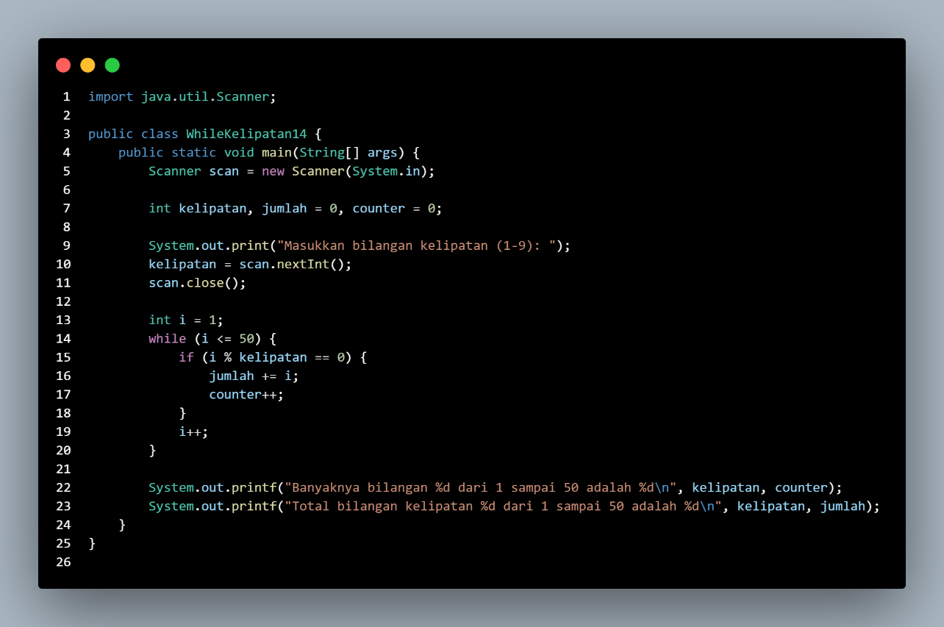**Percobaan 1**

Output :

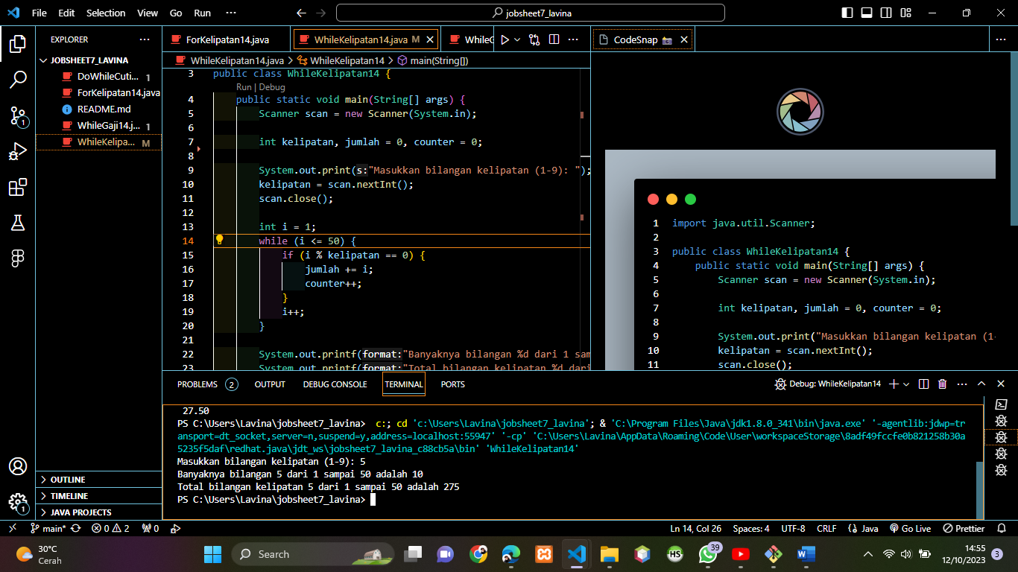**Pertanyaan !**

1. Terdapat tiga komponen perulangan pada sintaks FOR. Berdasarkan Percobaan 1 tersebut, sebutkan dan tunjukkan masing-masing komponen perulangan FOR pada kode program yang telah dibuat!

Jawab :

1. Inisialisasi yaitu, i = 1
2. Kondisi yaitu, i <= 50
3. Update yaitu, i ++
4. Jelaskan alur kerja dari potongan kode program berikut!

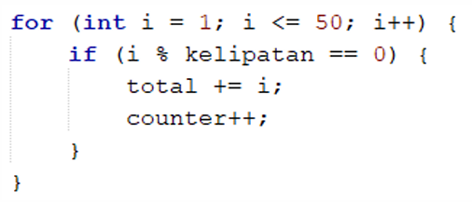

Jawab : **for (int i = 1; i <= 50; i++)** For tersebut memiliki inisialisasi nilai awal i = 1, yang mana memiliki batas atau kondisi perulangan kurang dari sama dengan 50 yang berarti perulangannya akan dilakukan 50 kali.

Sedangkan pada sintaks pemilihan **if (i % kelipatan == 0)**, memiliki kondisi dimana i modulus **kelipatan** sama dengan 0 maka akan dilanjutkan ke sintaks **jumlah += i;**, program akan menghitung ada berapa angka yang merupakan kelipatan dari **kelipatan** diantara 1-50. Lalu untuk sintak **counter++;** berfungsi untuk menjumlahkan semua angka kelipatan dari **kelipatan.**

1. Modifikasi kode program yang telah dibuat dengan menambahkan variabel baru untuk menghitung rata-rata dari seluruh bilangan kelipatan yang ditentukan! Push dan commit kode program ke github.

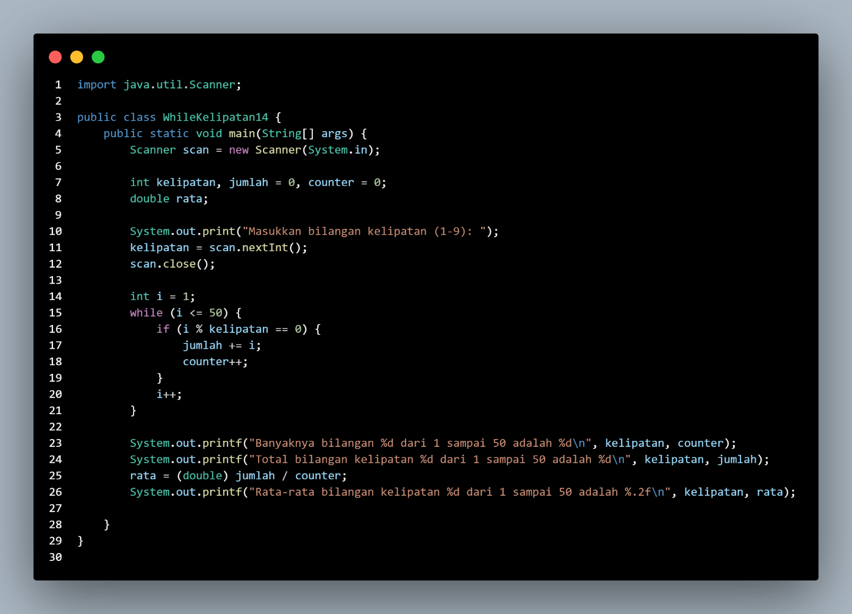

Output :

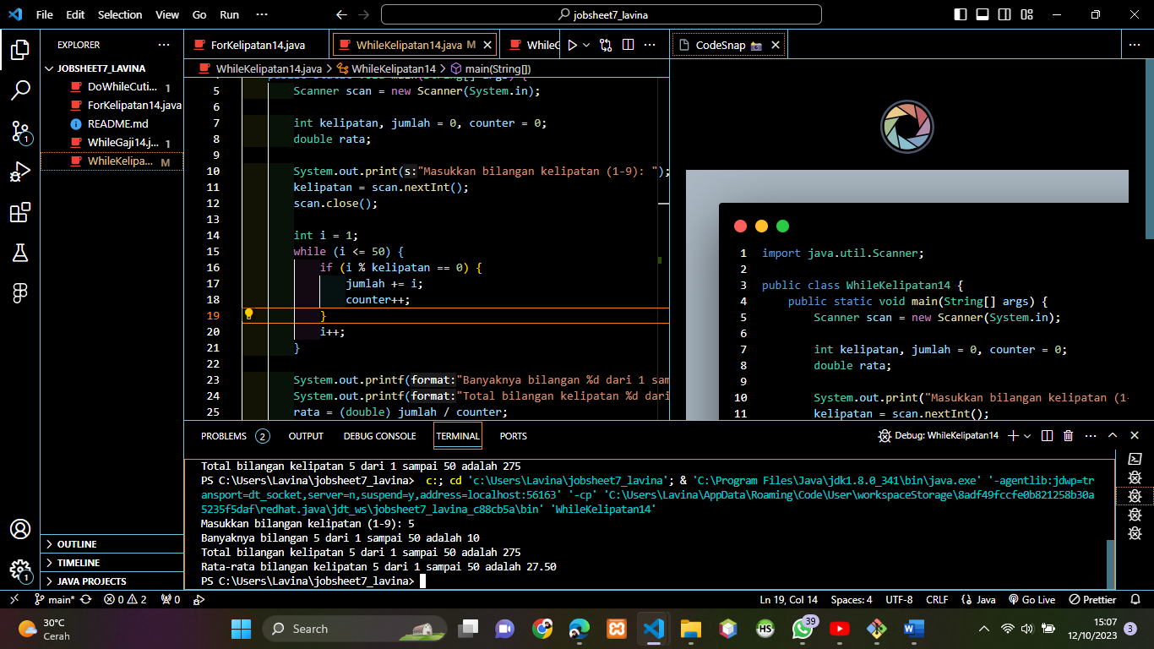

1. Buatlah file baru dengan nama WhileKelipatanNoAbsen.java. Buatlah kode program dengan tujuan serupa tetapi menggunakan WHILE. Push dan commit kode program ke github.

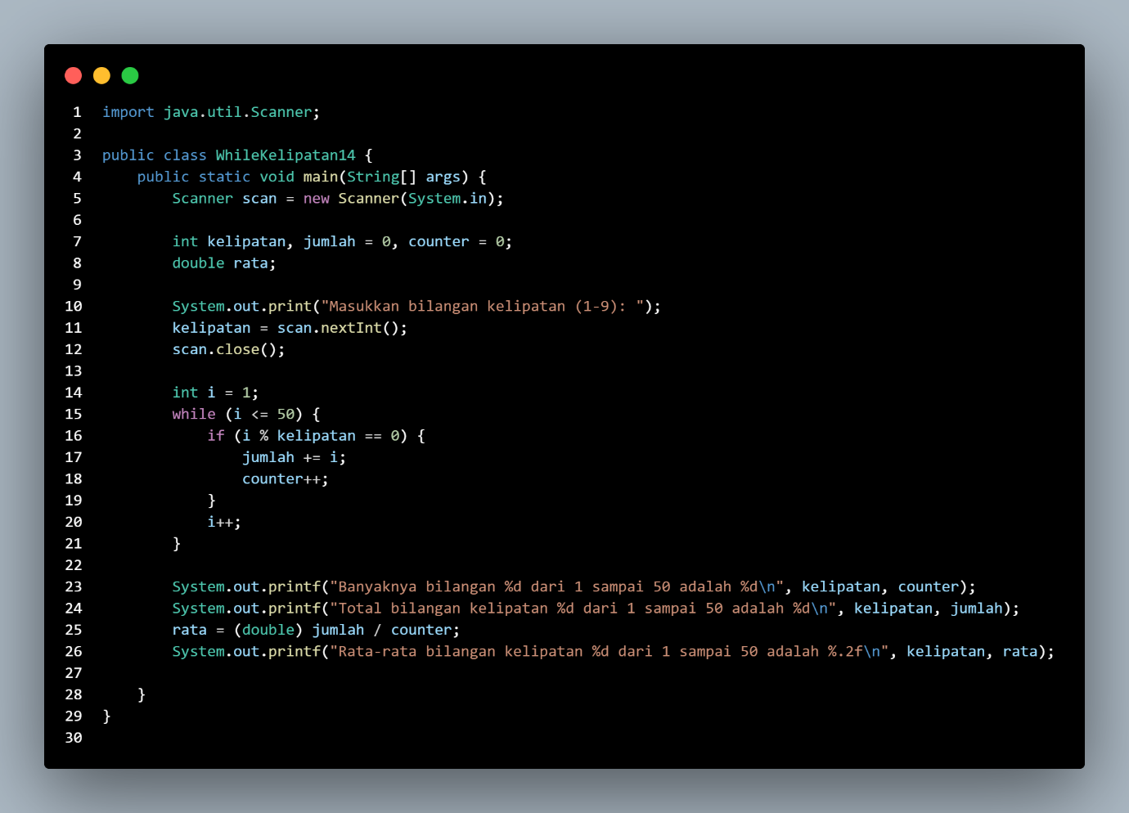

Output :



**Percobaan 2**

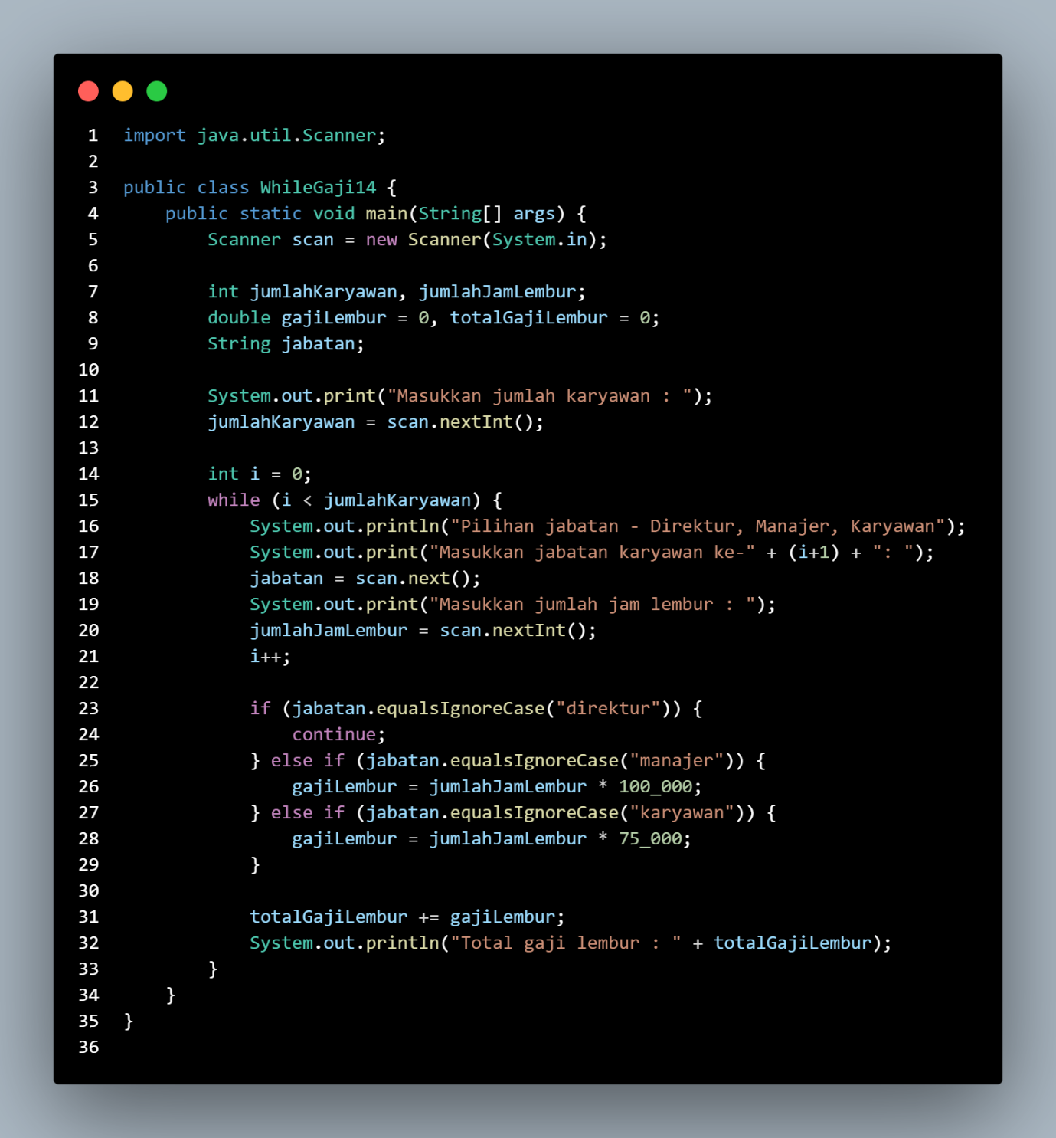

Output :

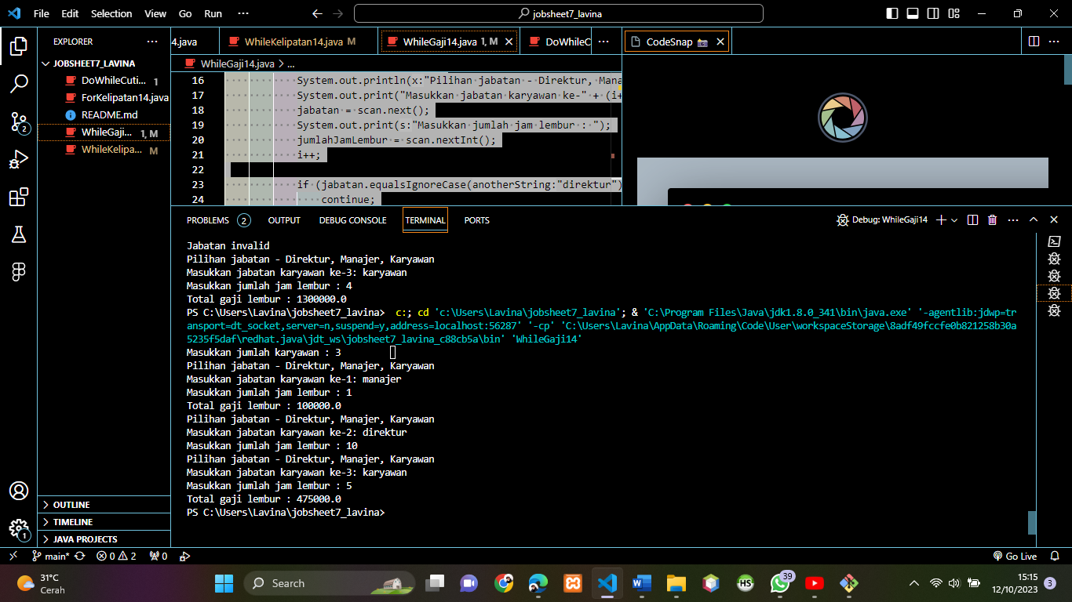

**Pertanyaan !**

1. Tunjukkan bagian kode program yang digunakan sebagai syarat untuk menghentikan perulangan WHILE!

Jawab : **while (i < jumlahKaryawan)**

Berapa kali perulangan dilakukan?

Jawab : Perulangan akan dilakukan sejumlah karyawan yang diinputkan, dengan kata lain perulangan akan berhenti jika i sudah melebihi jumlah karyawan yang diinputkan.

1. Pada potongan kode berikut,



Apa yang sebenarnya terjadi jika variabel jabatan berisi nilai “DIREKTUR”? Apa peran CONTINUE yang dituliskan di dalam sintaks perulangan?

Jawab : Jika masukan bernilai “DIREKTUR” maka program akan menjalankan perintah CONTINUE yang berfungsi untuk melewati(skip) sisa statement dalam loop : **totalGajiLembur += gajiLembur;**

**System.out.println("Total gaji lembur : " + totalGajiLembur);**

dan eksekusi loop berjalan ke tahap selanjutnya.

1. Mengapa komponen update i++ diletakkan di posisi tengah, tidak di bagian akhir statement? Pindahkan i++ di bagian akhir, lalu jalankan kembali program dengan memasukkan “direktur” sebagai jabatan karyawan pertama. Apa yang terjadi? Jelaskan!

Jawab : Akan terjadi eror, karena jika masukannya “direktur” maka program akan menjalankan perintah CONTINUE yang mana akan melewati(skip) sisa statement yang ada loop, dan karena update i++ diletakkan diakhir maka akan terlewati(skip) sehingga perulangan tidak bisa berjalan.

1. Modifikasi kode program untuk menghandle jabatan yang invalid seperti contoh berikut:

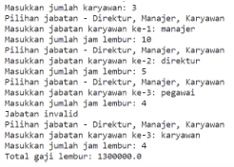

1. Push dan commit kode program ke github

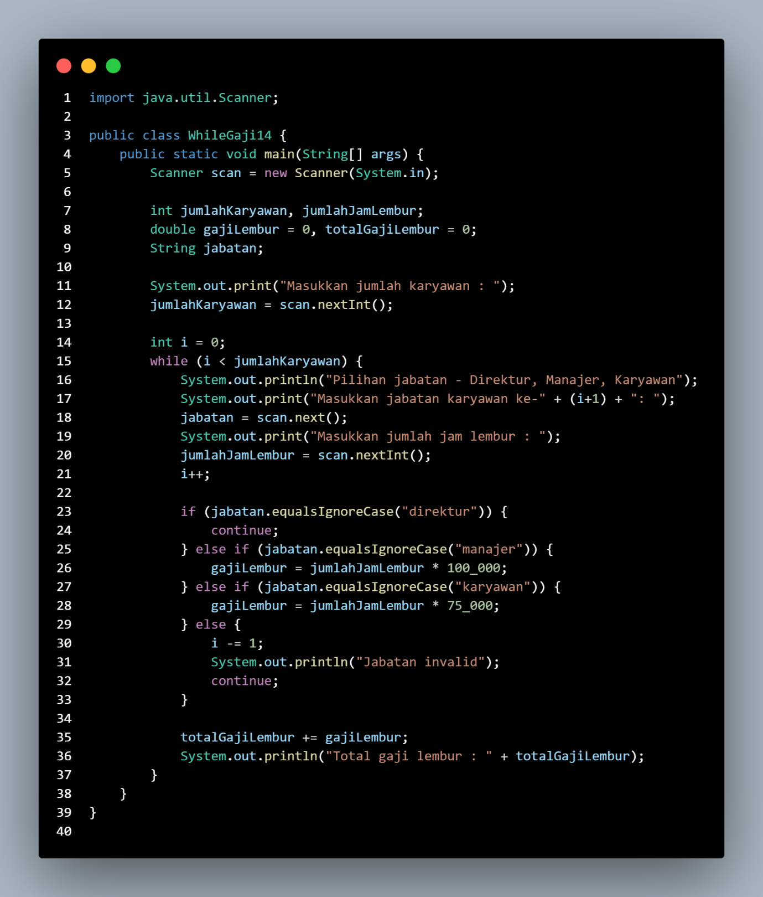

Output :

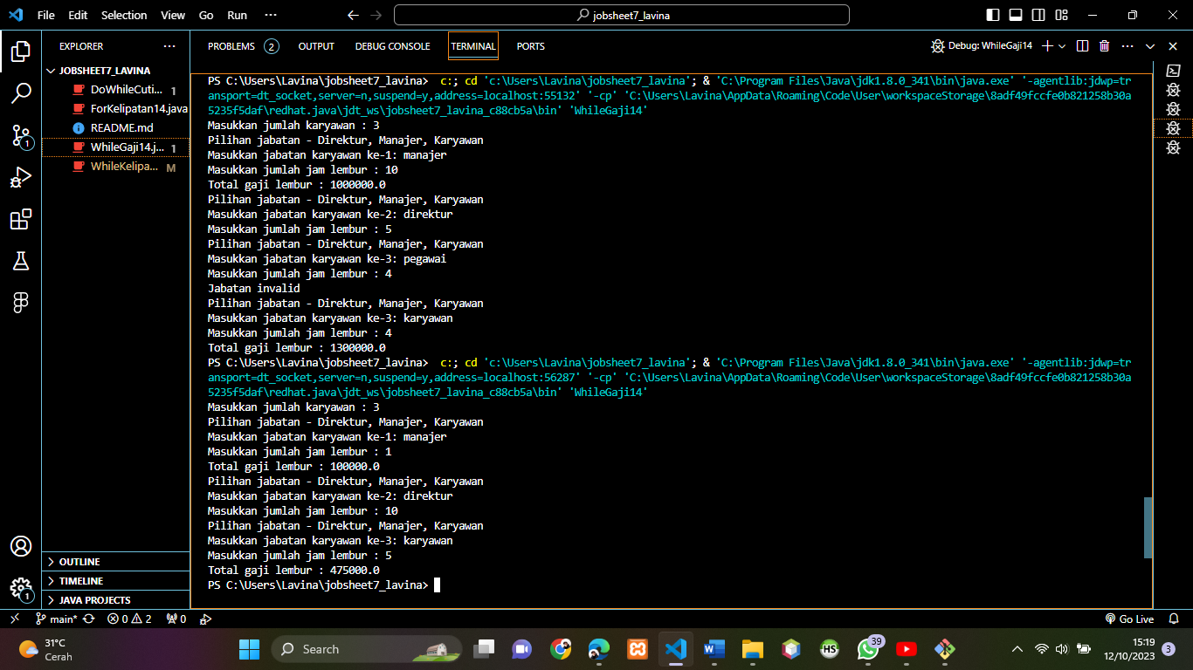

**Pertanyaan**

1. Apa kegunaan sintaks BREAK di dalam sintaks perulangan?

Jawab : Pernyataan BREAK akan menghentikan paksa perulangan, kemudian kode di luar perulangan akan dieksekusi.

1. Modifikasi kode program sehingga jika jumlah hari cuti yang ingin diambil lebih besar daripada jatah yang tersisa, program tidak berhenti sehingga pengguna masih memiliki kesempatan untuk mengisikan jumlah hari sesuai jatah cuti.

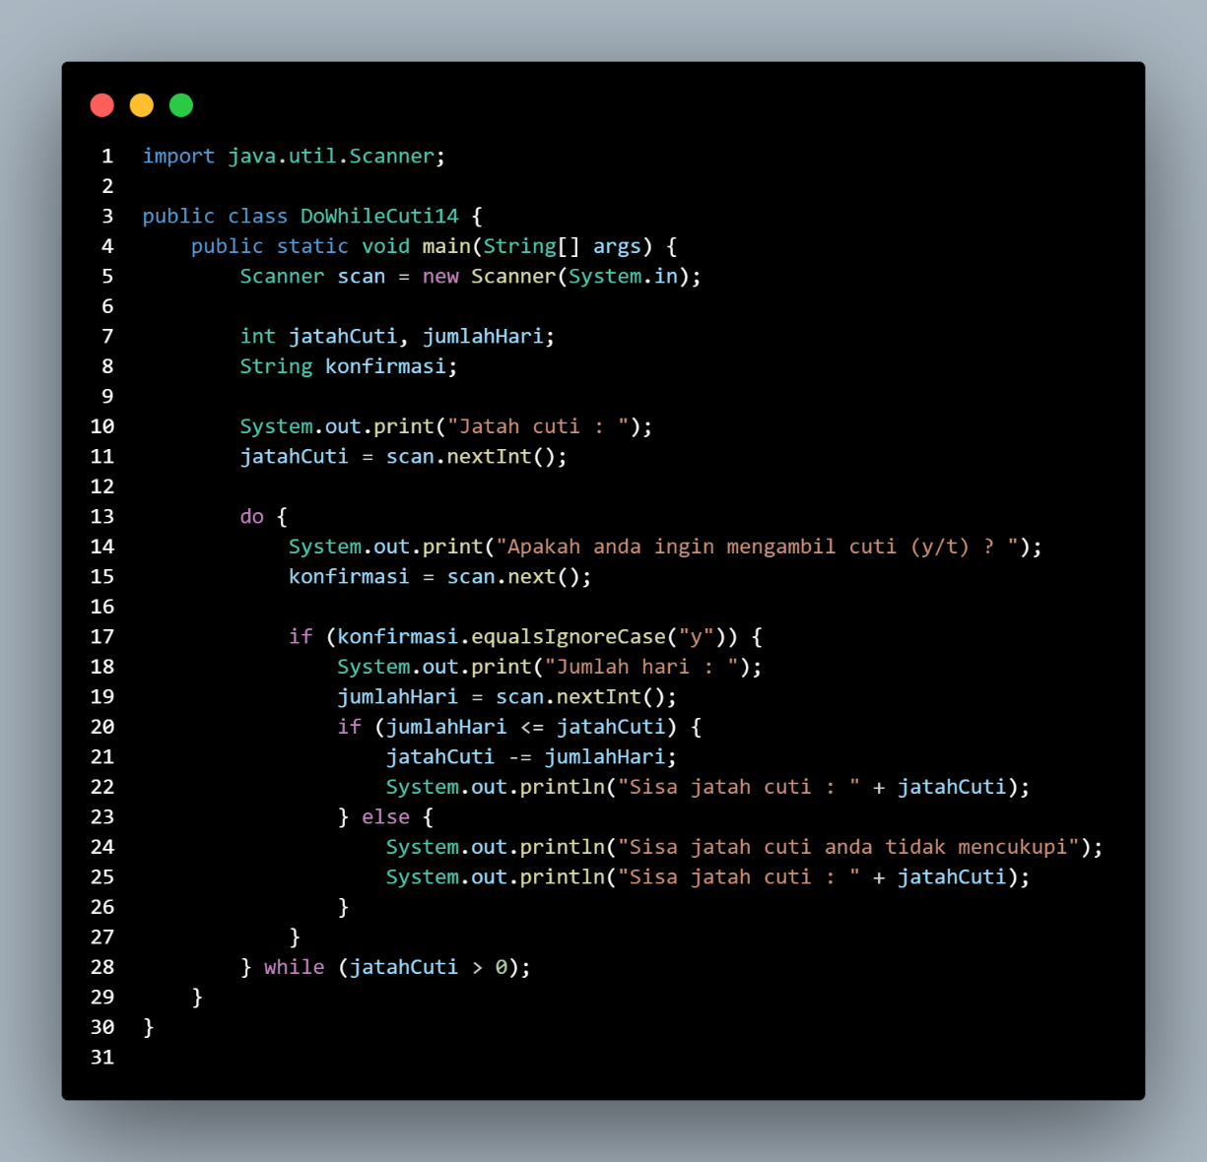

Output :

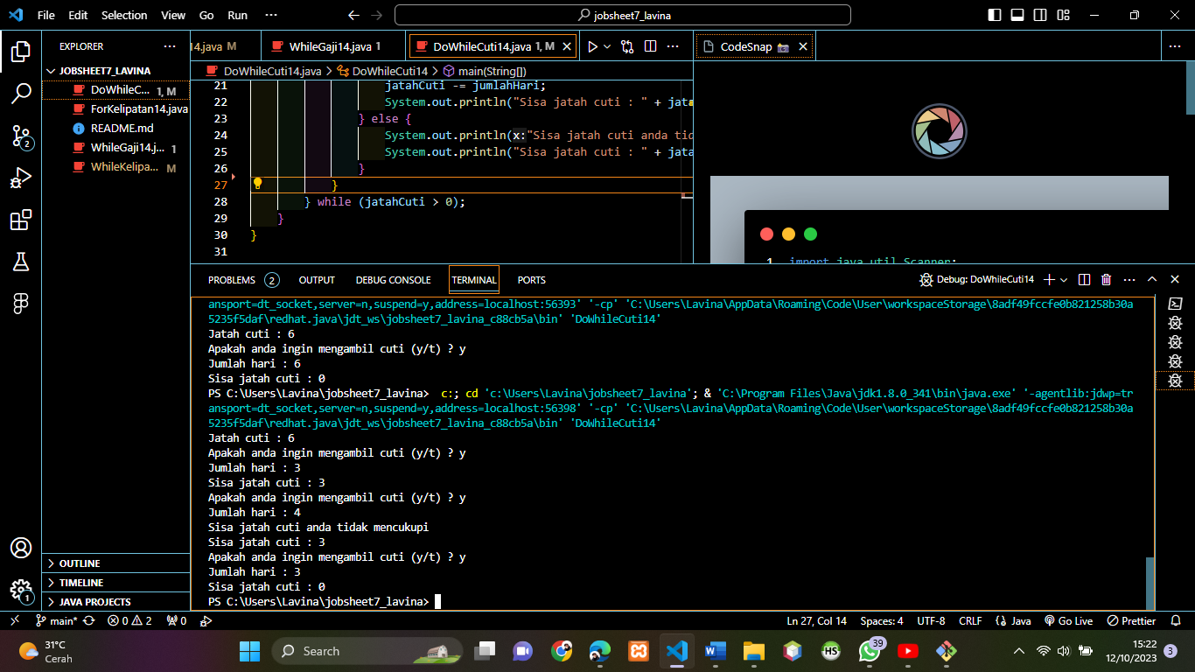

1. Push dan commit kode program ke github
2. Pada saat input konfirmasi, ketikkan “t”, apa yang terjadi? Mengapa demikian?

Jawab : Perulangan tetap terjadi, masih bisa memberi masukan

1. Modifikasi kode program sehingga saat pengguna mengetikkan “t” sebagai input konfirmasi, maka program akan berhenti

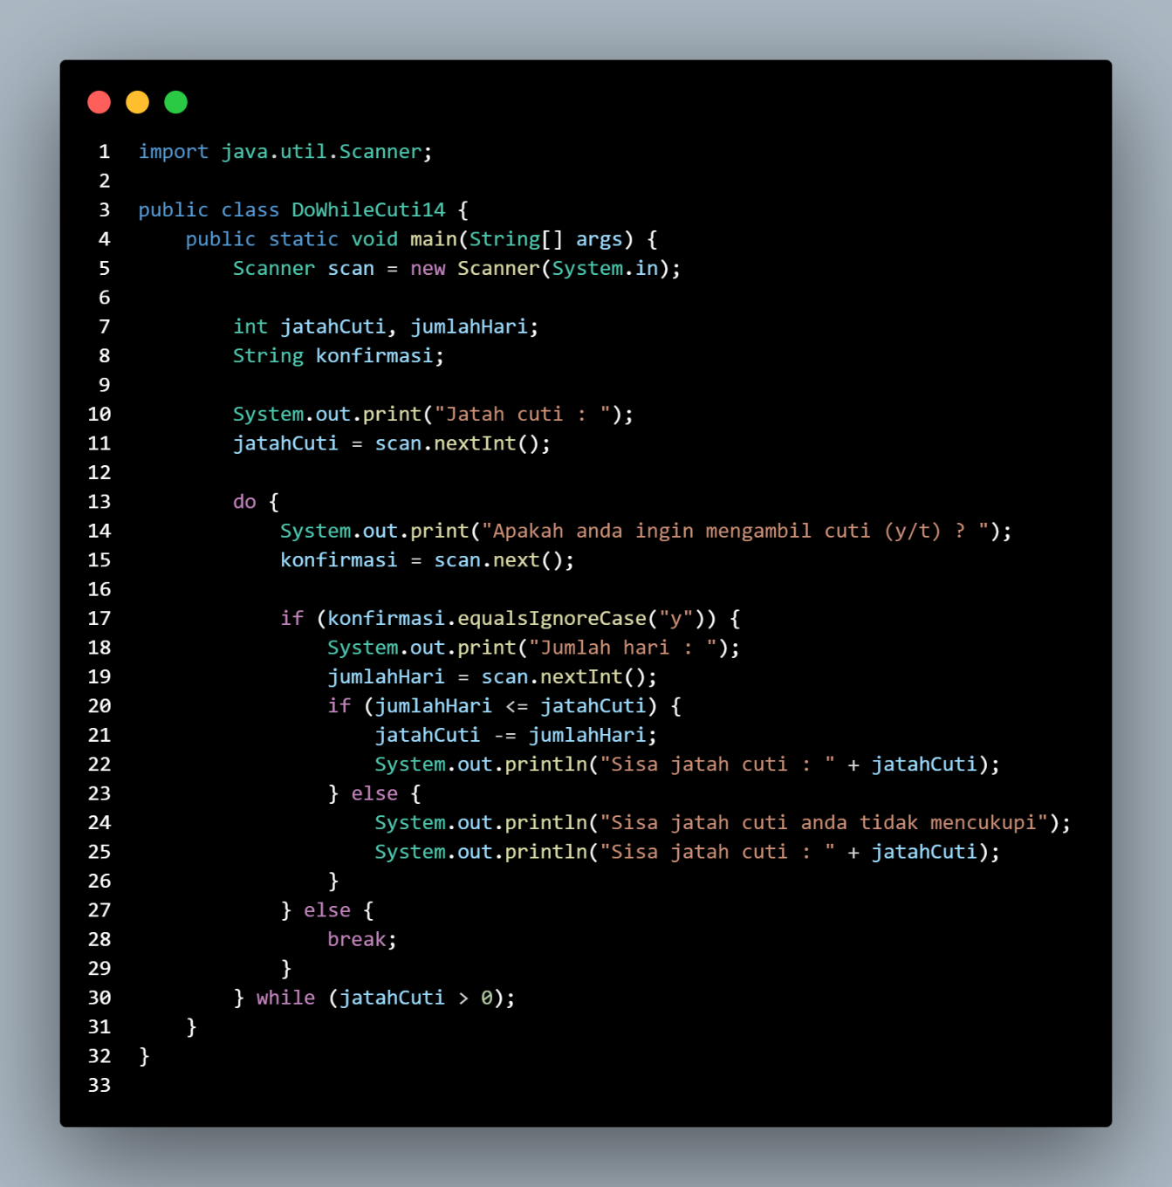

Output :

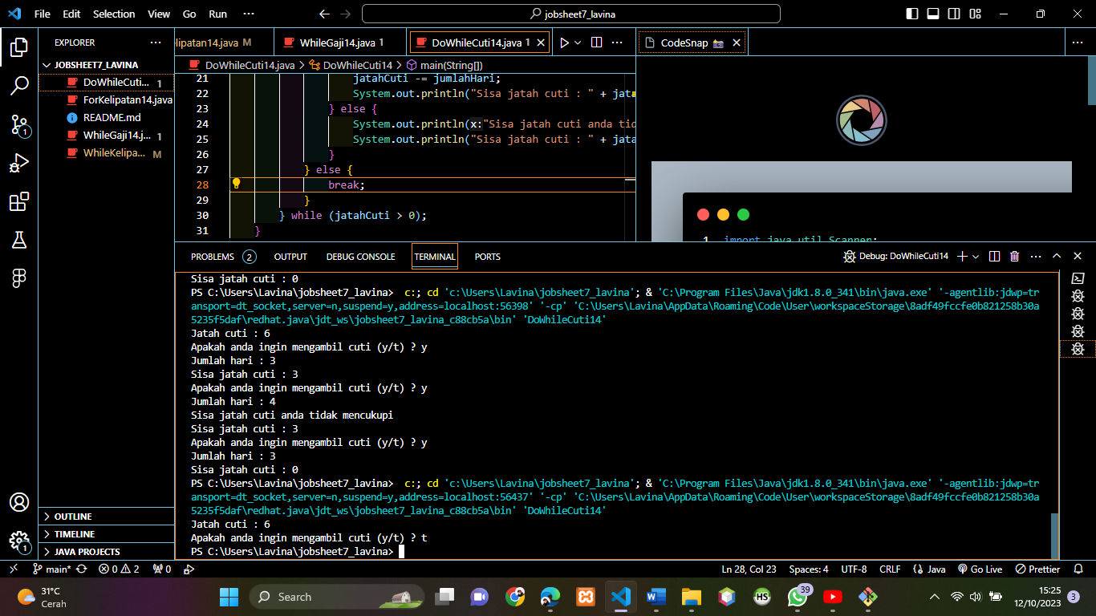

1. Push dan commit kode program ke github